9. mája si pripomíname sviatok sv. Lujzy de Marillac, zakladateľky Spoločnosti dcér kresťanskej lásky
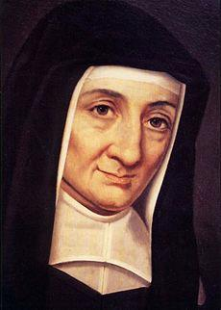

„Všetky kresťanské duše majú mať nežnú lásku k Presvätej Panne a majú si ju vrúcne uctiť pre jej Božie materstvo a pre čnosti, ktorými ju Pán Boh obohatil. Táto vlastnosť nám ukladá povinnosť, aby sme ju ustavične, každodenne uctievali. A najväčšia úcta, ktorú jej môžeme preukázať je, že v duchu sa spájame s úmyslami svätej Cirkvi tým spôsobom, ako v rôznych ročných obdobiach Pannu Máriu pozdravuje. Tešíme sa a blahoželáme jej, že ju Pán Boh vyvolil, aby v jej živote spojil ľudskú prirodzenosť so svojím božstvom a vrúcne túžime, aby sme tiež ostali s Bohom ustavične spojení.“
(sv. Lujza de Marillac)

„Netúžim po inej istote ako po Božej prozreteľnosti.“ (sv. Lujza de Marillac)

